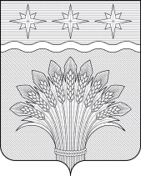

**КЕМЕРОВСКАЯ ОБЛАСТЬ – КУЗБАСС**

**Совет народных депутатов Юргинского муниципального округа**

**второго созыва**

первое заседание

**РЕШЕНИЕ**

**от 11 сентября 2024 года № 2**

**Об избрании заместителя председателя Совета народных депутатов Юргинского муниципального округа второго созыва**

В соответствии с пунктом 5 статьи 17 Регламента Совета народных депутатов Юргинского муниципального округа и на основании итогов тайного голосования, Совет народных депутатов Юргинского муниципального округа

**РЕШИЛ:**

1. Утвердить протокол Счетной комиссии №3 об избрании заместителя председателя Совета народных депутатов Юргинского муниципального округа второго созыва.

2. Считать избранным председателем Совета народных депутатов Юргинского муниципального округа второго созыва Павлова Андрея Владимировича.

3. Настоящее решение вступает в силу со дня его принятия.

|  |  |
| --- | --- |
| Председатель Совета народных депутатов  Юргинского муниципального округа | И. Я. Бережнова |